ОБЕД  (диетическое питание - сахарный диабет)  Салат Бурячек  Солянка домашняя со сметаной  Кнели куриные паровые  Макаронные изделия отварные с маслом  Хлеб пшеничный  Хлеб ржаной  Напиток Ягодка | 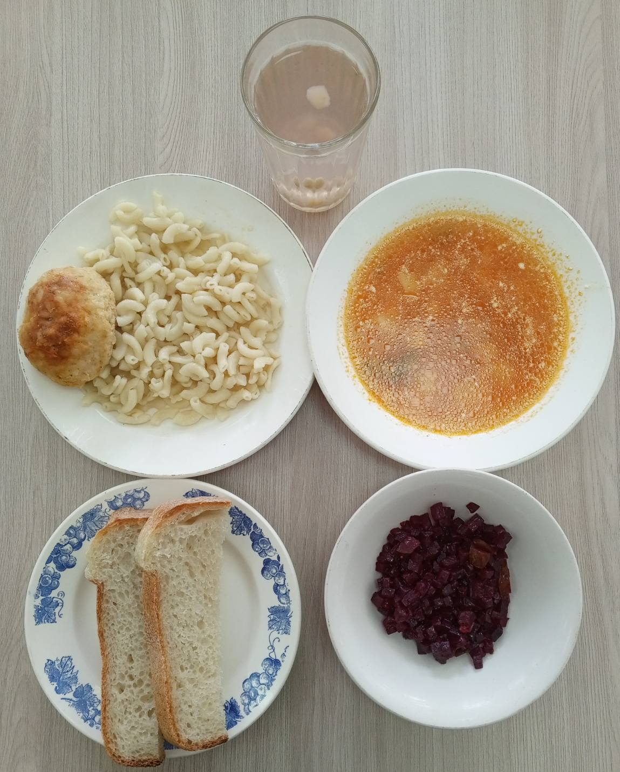
ЗАВТРАК  (льготная категория)  Пюре картофельное  Птица запеченная со сметаной  Чай с лимоном  Хлеб пшеничный  Хлеб ржаной  Груши | 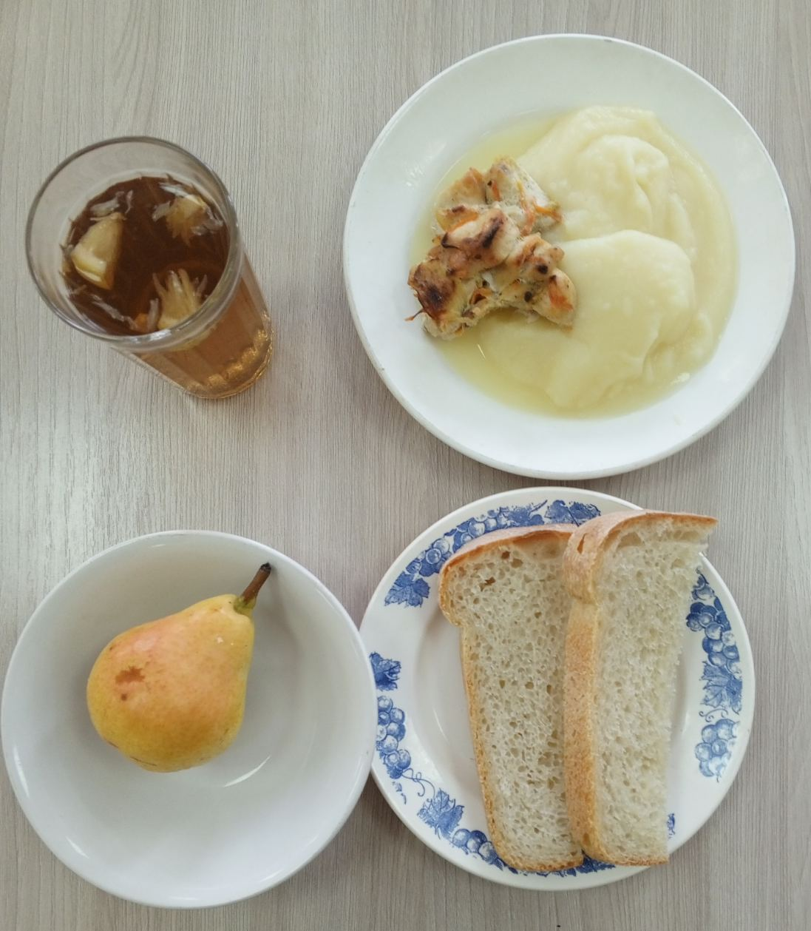
ОБЕД
(1 – 4 классы, 5-11классы)
Салат Бурячек
Солянка домашняя со сметаной
Кнели куриные паровые
Макаронные изделия отварные с маслом
Хлеб пшеничный
Хлеб ржаной
Напиток Ягодка
ЗАВТРАК  (5-11 классы)  Каша пшенная молочная жидкая с маслом сливочным  Чай с лимоном  Хлеб пшеничный | 